SEMANA DEL 18 al 21 de agosto.
Esta semana tendremos bastantes imágenes y fotocopias, recuerda que no es necesario imprimir.
¡Gracias por mantener el buen humor y alegría en clases, extraño mucho abrazarlos!!!
Martes 18 de agosto.
Lengua y C.s. Sociales.
Efemérides 17 de agosto, José Francisco de San Martin y Matorras.
Observá esta imagen: ¿La conoces?
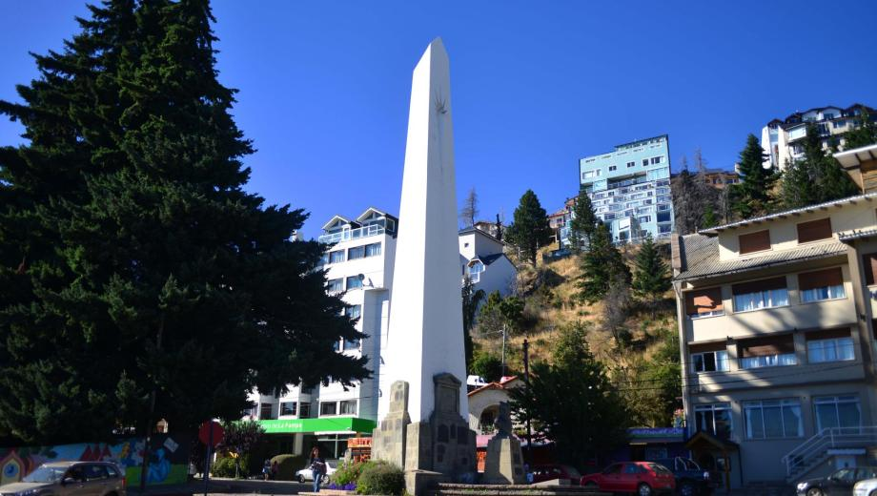
El proyecto original del Monolito tomó forma en 1950 cuando un grupo de vecinos de la calle San Martín se propuso rendir un homenaje al prócer argentino a 100 años de su muerte.
El Monolito mira hacia el oeste en homenaje al Cruce de los Andes y tiene arriba como una espada hacia el cielo.
Además de ser un buen militar, y libertador de Argentina, Chile y Perú, José de San Martín fue un buen padre. Lee estas máximas que dejo para su hija, escribiremos nuestras apreciaciones individuales.
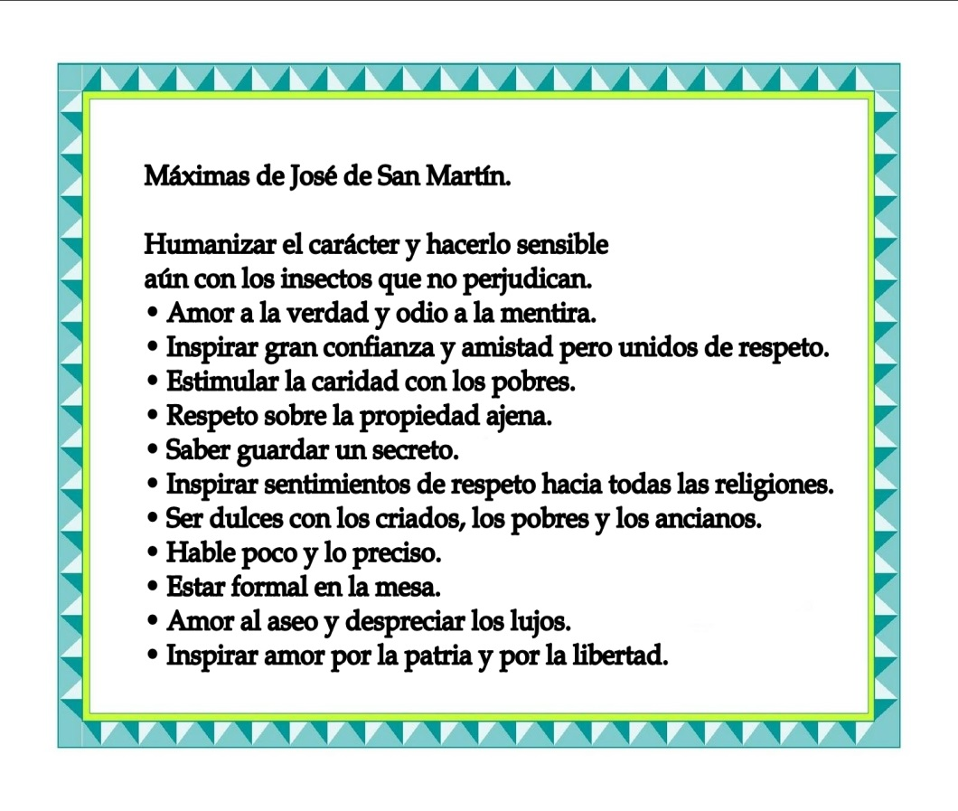

Miércoles 19 de agosto.
Matemática.
Seguimos trabajando medidas
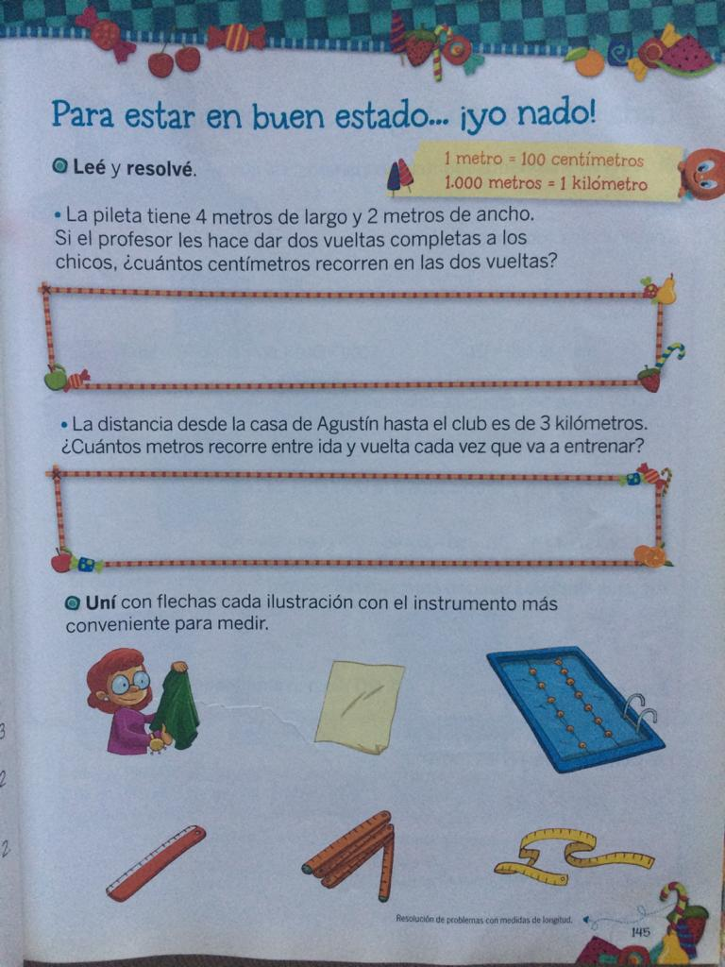
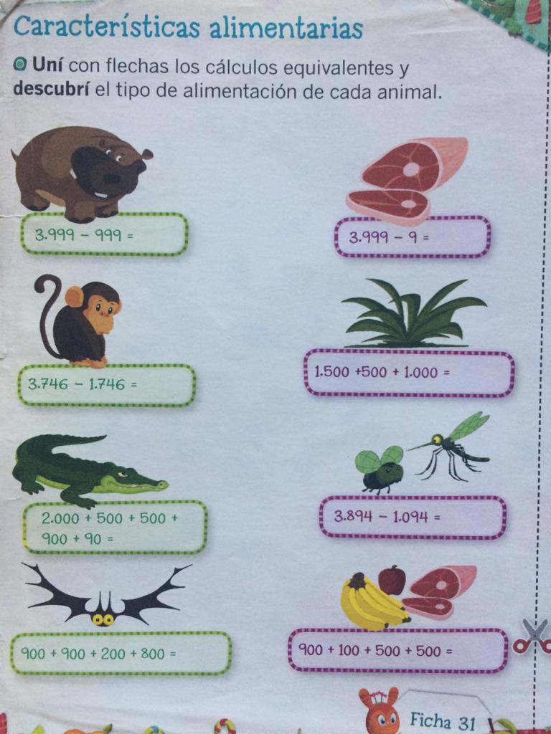

Jueves 20 de agosto
Cs. naturales.
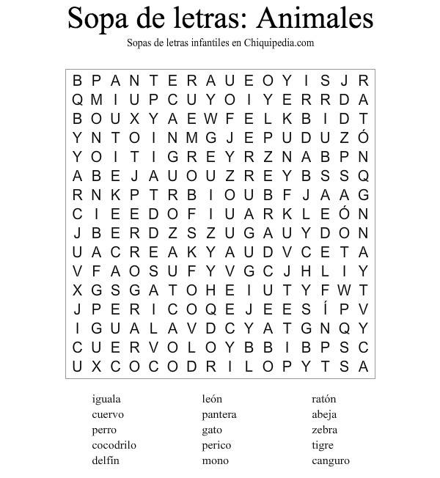

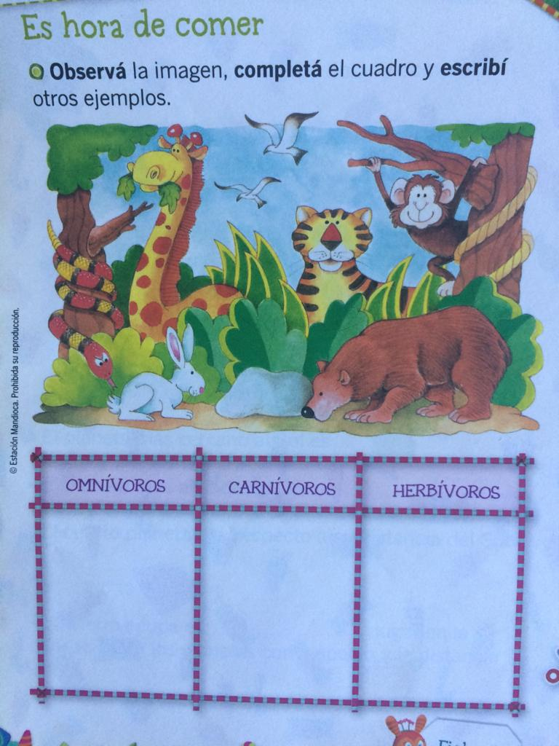

Viernes 21 de agosto.
Lengua.
